Mongodb 学习之shell命令操作（二）

1. 服务器端命令

可以只使用mongod命令按照默认配置启动（比如：db dir 是/data/db，port是27017）。

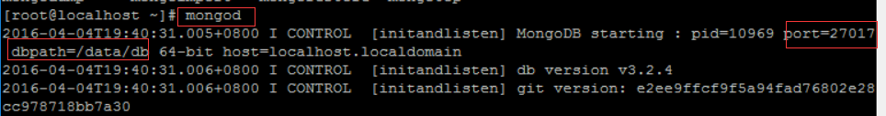



介绍命令参数

1. –v，--verbose 显示详细的日志信息

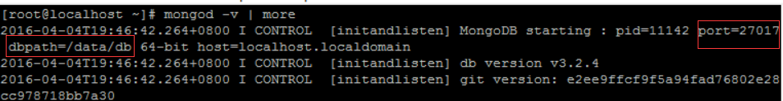



1. --quiet 安静输出日志信息

客户端shell执行命令时，不管正确与否，在服务端不再显示日志信息。

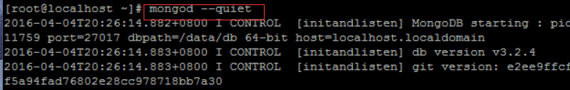



1. –port arg 指定端口，客户端访问时也要指定相同的参数访问。

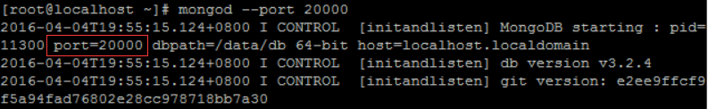

1. –bind_ip arg 指定绑定的IP地址，其他地址无法访问该服务。默认为all

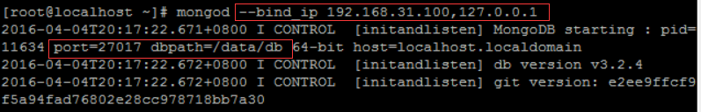



1. –ipv6 开启IPv6的支持，默认不开启
2. –maxConns arg 设置mongodb的最大连接数

默认最大连接数是100万

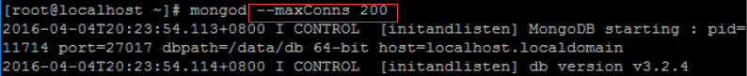



1. --logpath arg 设置日志的路径

将日志写入到指定的文件(如：out.log)，代替标准输出



1. --syslog 将日志写入到系统的日志设备来代替写入到指定文件的标准输出
2. --logappend 将日志追加到日志文件中
3. --logRotate arg 设置日志轮转的行为（rename | reopen）





1. –timeStampFormat arg 设置时间格式化（ctime,iso8601-utc,iso8601-local 三选一，不过一般选择iso8601-local符合我们的使用习惯）

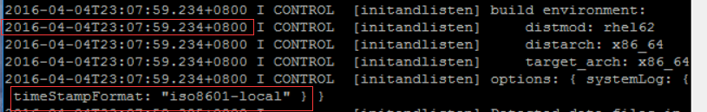

1. --pidfilepath arg pidfile的全路径，不设置pidfile不会被创建
2. --keyFile arg 集群认证的私有key
3. --setParameter arg 设置配置参数
4. --httpinterface 开启http访问接口 。使用--rest 更好一些

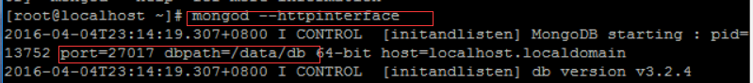



显示http访问页面结果，

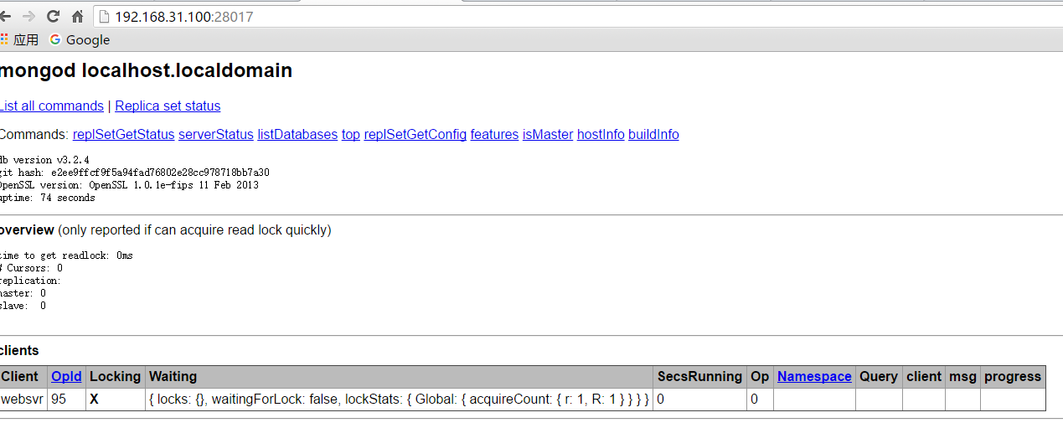

1. --rest 开启简单的rest API
3. 客户端命令